# Frazeologické slovníky

## Definice:

### Frazém a idiom

* ustálené a reprodukovatelné spojení slov, jehož význam je z části nebo zcela neodvoditelný z významu jeho komponentů

### Frazém

* kombinatorický útvar analyzovaný formálně

### Idiom

* kombinatorický útvar analyzovaný z hlediska sémantických rysů
* je to taková jedinečná ustálená kombinace minimálně dvou prvků, z nichž některý nefunguje stejným způsobem v žádné jiné kombinaci, respektive vyskytuje se v takové funkci pouze ve výrazu jediném nebo velmi málo výrazech
* lidově a nespecificky občas nazýván rčení, úsloví nebo obrat
* na rovině větné bývá nazýván přísloví či pořekadlo

### Kolokabilita

* charakteristická spojení slov, která mají vysokou pravděpodobnost souvýskytu

### Monokolokabilita

* jeden nebo více členů se vyskytuje pouze v jediném typu kolokace

### Kompatibilita

* sémantická spojitelnost jednotek syntagmatu jakožto součásti textu

### Frazém kolokační

* má funkci nevětné kombinace lexikálních tvarů
* je to nejznámější typ frazému
* dělí se do tří subtypů podle A) binární kombinace a struktur autosémantik (V – S; A – S; V – ADV; S – S) např.: černá hodinka, dopadnout bledě atd. B) základní binární kombinace a struktur synsémantik (prep. – pron.; konj. – pron.; num. – pron.; part. – konj.) např. ke všemu, jako takový, jeden a týž, ještě že). C) struktur smíšených z obou subtypů, např. do omrzení, až hanba, být pro, být auf atd.

### Frazém lexikální

* jeho komponenty patří do roviny morfémové a má jako jediný syntetickou formu, je to ve své funkci jednoslovný lexém
* kompozita: budižkničemu, kratochvíle, tlučhuba…
* deriváty: neplecha, našup…
* flektivní formy: Nevídáno!, budiž…

### Frazém polypropoziční intersubjektový

* funguje jako interakce aspoň dvou propozic u dvou různých mluvčích
* typicky korelované pozdravy, přání a obdobné kontaktové výrazy
* např. A: „Pozdrav pánbu!“ B: „Dejž to pánbu!“

### Frazém propoziční a polypropoziční monosubjektový

* funkční věta, kterou tvoří různé strukturní kombinace komponentů lexikálních, kolokačních nebo propozičních
* např. Ani kuře zadarmo nehrabe; Já o koze a on o voze; To si piš!; Jak si kdo ustele, tak si taky lehne
* mají funkci vokativní (Ty ses zbláznil!), tematickou (vzduch je čistý), mediální (mám to na jazyku) a situační (Tobě se to mluví!)
* přísloví (adagium) a pranostiky vyjadřují zkušenost sdělovanou posluchači

### Frazeografie

* aplikovaná frazeologie a idiomatika
* v českém prostředí reprezentována Slovníkem české frazeologie a idiomatiky (1983, 1988, 1994)

## Historie frazeologických slovníků

* má dlouhou tradici, v dnešní době má většina prací pouze historickou hodnotu
* Jan Blahoslav – Gramatika česká (1571) – soubor přísloví
* Jan Amos Komenský – Moudrost starých Čechů (1631)
* F. L. Čelakovský – Mudrosloví národu slovanského v příslovích (1852)
* Václav Flajšhans – Česká přísloví. Sbírka přísloví, průpovědí a pořekadel lidu českého v Čechách, na Moravě a ve Slezsku (1913) – pouze přísloví staročeská
* Jaroslav Zaorálek – Lidová rčení (1947)
* Josef Václav Bečka – Slovník synonym a frazeologismů (1977)
* Slovník české frazeologie a idiomatiky: Přirovnání (1983); Výrazy neslovesné (1988); Výrazy slovesné A-P (1994), Výrazy slovesné R-Ž (1994), Výrazy větné (2004)

## Slovník české frazeologie a idiomatiky

* čtyři díly
* redakční vedení F. Čermák, J. Hronka, J. Machač

**Díl první – Přirovnání (1983)**

* obsahují stálý znak jak/jako
* 2050 heslových statí plných, 350 redukovaných

**Díl druhý – Výrazy neslovesné**

* obsahuje nominální a adverbiální frazémy
* obsah slovníku tvoří výrazy kombinované jako A - S, S - A, S - S, A - A, Adv - A, prep – S - A, A – prep – S
* obsahuje 4039 heslových frazémů, gramatické přílohy obsahují 743 položek

### Díl třetí – Výrazy slovesné

* zpracovává frazémy a idiomy verbální, které obsahují sloveso a které mají ve své funkci i užit typicky slovesný charakter, především charakter komplexního přísudku
* patří zde kombinace V – S, V – Sabstr, V – A, V – Adv, V – V, V – vedlejší věta, případně obsahuje kombinaci verba a synsématika
* obsahuje 9976 hesel verbálních, 498 odkazových transformací a až 10 000 kvazifrazémů se substantivem abstraktním
* kvazifrazém je frazém, který obsahuje substantivum abstraktní
* heslová stať se u těchto frazému liší
* v záhlaví stojí substantivum abstraktní doprovázeno pádovou a předložkovou valencí
* symbol **Obj:** registruje ustálené frazémy, v nichž má dané substantivum široce chápanou predikátovou funkci
* podle obecných fází lze dělit frazém do tří skupin:
  + Inchoativní fáze (IN) – inchoativa zavádějí platnost příslušného substantiva (*najít motiv)*
  + Durativní fáze (DUR) – durativa vyjadřují pokračování, trvání a udržování děje, který byl zahájen ve fázi inchoativní *(mít motiv)*
  + Terminativní fáze (TERM) – terminativa vyjadřují ukončení platnosti určitého substantiva *(ztratit motiv)*
  + symbol **K**označuje kauzativní platnost, vyjadřuje tedy podmíněnost vnějším nebo jiným původcem
  + symbol **Subj** označuje ve výběru běžná spojení daného substantiva, pokud je užito v subjektové roli

### Díl čtvrtý – Výrazy větné

* popisuje idiomatické a frazeologické věty
* obsahuje 10 000 jednotek
* ověření jednotek se opírá o Český národní korpus
* slovník obsahuje oddíl nazvaný *Charakteristika intonace*
* intonace se podílí na signalizaci významu frazému a jeho funkci
* charakteristický je konec frazému neboli jeho kadence
* rozlišujeme intonaci klesavou, stoupavou, klesavě-stoupavou a stoupavě-klesavou

### Povaha slovníku

* obsahuje v relativní úplnosti soubor ustálených víceslovných pojmenování
* věnuje pozornost běžně užívaným výrazům mluveného jazyka, spisovným i nespisovným

### Výběr hesel a jejich uspořádání

* zaznamenává ustálenou celonárodní idiomatiku a frazeologii druhé poloviny 20. století
* hlavním kritériem je frekvence užívání
* neobsahuje výrazy terminologické
* čerpá ze Slovníku spisovného jazyka českého, Příručního slovníku jazyka českého, Lidových rčení (Zaorálek), Mudrosloví národu slovanského v příslovích (Čelakovský)
* dále se opírá o záznamy mluveného jazyka, ankety a asociační metody
* hesla jsou řazena formálně podle zastoupení slovních druhů v sestupném pořadí (S > A > V > ADV), znamená to, že heslo je řazeno podle svého prvního substantiva, pokud ho nemá podle adjektiva atd.
* morfologicky změněnou formu je třeba hledat pod neutrálním tvarem (*je jich jako much* je třeba hledat pod heslem *moucha)*

### Typy hesel

* heslo výkladové a heslo odkazové se dělí na dva subtypy: heslo běžné a heslo okrajové, periferní
* výkladovému heslu se dostalo plného zpracování ze všech hledisek
* odkazové heslo se liší pouze formou od jiného a je podle ní nutně řazeno na jiné místo abecedy (*být jako bez hlavy* je pod H)

## Heslová stať

### Podoba hesla (záhlaví)

* každé heslo je uvedeno v neutrálním tvaru (nominativ, infinitiv)
* pokud heslo neutrální tvar nemá, zastupuje ho nejčastější tvar (u sloves obvykle 3. os. sg)
* u přirovnání platí, že pokud odkazují k neživému subjektu, stojí na začátku hesla *je to jako,* pokud odkazují k živému subjektu, heslo začíná *být jako*
* záhlaví může obsahovat varianty syntagmatické (v kulaté závorce), které označují část hesla, která je v určitých kontextech vypustitelná
* varianty paradigmatické jsou značeny lomítkem za slovem, popř. několika slovy, se kterými alternují
* symbol ° označuje morfologicky vyměnitelný komponent

### Stylová charakteristika

* údaje o stylové příslušnosti a expresivitě
* základní stylové charakteristiky: básnicky, knižně, publicisticky, neutrálně, kolokviálně, knižně a slangově
* expresivita označuje relativně stálé příznaky dané příznakovou sémantikou nebo formou, tedy z hlediska stálých citových příznaků
* objevuje se zde také údaj o frekvenci užívání (řídce, zastarale…)

### Gramatická charakteristika

* po značce 0
* uvádí výčet kategorií, které výraz ve svém užívání nemívá

### Transformace

* paralelně existující podoby, které mají jinou textovou funkci a syntaktickou platnost, ale zachovávají stejný význam
* nominalizace - být (čistý) jako klícka → pokoj ap. j. klícka
* adjektivizace - svinout se/stočit se (do klubíčka) jako kočka → svinutý do klubíčka jako kočka
* verbalizace – *svítit očima j. kočka →* oči jí svítí j. kočce
* adverbializace – *být (bojovný) j. kohout →* bojovně j. kohout

### Kontext a valence

* je uveden v závorce před významem
* ukazuje možné kontexty užití hesla a jeho valenci

### Význam

* popisují se zde hlavní sémantické rysy a důležitější rysy vedlejší, které jsou většinou vzájemně zaměnitelné a neplatí tedy zároveň
* polysémie je označena čísly (1. 2. atd.)

### Exemplifikace

* heslo ve svém typickém kontextu, který má vždy podobu věty
* jsou necitátového charakteru

### Další údaje

* za znakem ◊
* obsahují informace o úzu, etymologie, struktuře, variantách, transformacích a souvislostech s výrazy jinými

### Synonymie

* za značkou □
* členěna symboly **S, A, Cf**
* **S** – synonymum, **A** – antonymum, **Cf** – srovnej
* oddíl **Cf** rozvíjí sémantiku a funkci daného hesla v jeho funkčních vazbách

### Cizojazyčné ekvivalenty

* za značkou ●
* ekvivalenty výrazu ve čtyřech jazycích: angličtina, němčina, francouzština a ruština

## Sémantický rejstřík

* registruje všechna hesla svazku
* tvoří samostatný a ucelený slovník obsahující synonymní skupiny výrazů
* hesla slouží jako odkaz na vlastní výkladový slovník
* jednotlivé významové třídy jsou značeny jednoslovně

# Ukázky hesel

### Přirovnání, výraz slovesný, výraz větný

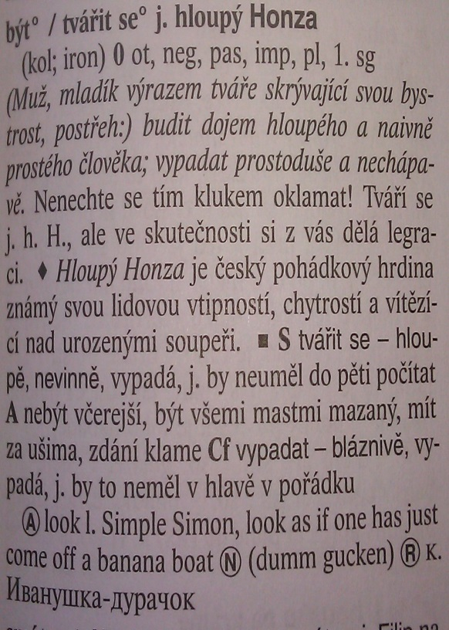

## Výraz neslovesný, kvazifrazém

## Seznam literatury:

ČEJKA, Mirek. Česká lexikologie a lexikografie. 1. vyd. Brno: Masarykova univerzita, 1992, 53 s. ISBN 80-210-0393-6.

ČERMÁK, František, Jiří HRONEK a Jaroslav MACHAČ. Slovník české frazeologie a idiomatiky. 2., přeprac. a dopl. vyd., V nakl. Leda vyd. 1. Praha: Leda, 2009, 507 s. ISBN 978-80-7335-215-8.

ČERMÁK, František, Jiří HRONEK a Jaroslav MACHAČ. Slovník české frazeologie a idiomatiky. 2., přeprac. a dopl. vyd., V nakl. Leda vyd. 1. Praha: Leda, 2009, 547 s. ISBN 978-80-7335-215-8.

ČERMÁK, František, Jiří HRONEK a Jaroslav MACHAČ. Slovník české frazeologie a idiomatiky. 2., přeprac. a dopl. vyd., V nakl. Leda vyd. 1. Praha: Leda, 2009, 1247 s. ISBN 978-80-7335-215-8.

ČERMÁK, František. Slovník české frazeologie a idiomatiky. 1. vyd. Praha: Leda, 2009, 1267 s. ISBN 978-80-7335-215-8.

KARLÍK, Petr, Marek NEKULA a Jana PLESKALOVÁ. Encyklopedický slovník češtiny. Praha: Nakladatelství Lidové noviny, 2002, 604 s. ISBN 80-7106484